**Основные требования к работе**

1. Пояснительная записка должна содержать подробное изложение всех этапов курсового проектирования.
2. Графики ЛАЧХ должны быть выполнены на миллиметровой бумаге.
3. Под графиками переходных функций подписывается имя файла, начиная с номера компьютера.
4. Небрежно выполненные работы не принимаются.
5. Окончательная оценка выставляется после защиты работы.
6. При обнаружении копий курсовые работы не засчитываются.

**Пояснительная записка содержит:**

* Титульный лист с указанием:

1. номера зачетной книжки;
2. номера компьютера, содержащего схемы моделирования.

* Содержание.
* Исходные данные (с пояснением расчета исходных параметров).
* Последовательное выполнение пунктов задания, при этом должны быть приведены все промежуточные и окончательные расчеты, все промежуточные и окончательные схемы, а также графики всех переходных процессов, полученных в результате моделирования.Под каждым графиком должен быть указан путь до соответствующей схемы моделирования.
* Сравнительная таблица, на которой должны быть представлены желаемые показатели качества, показатели качества исходной системы и систем с регуляторами.
* Выводы, полученные на основе анализа сравнительной таблицы.
* Список литературы.

**Исходные данные**

Дан объект - замкнутая одноконтурная система автоматического управления. Передаточная функция разомкнутой части объекта **-** , где

 - первые две цифры: номер начальной буквы фамилии студента в алфавите (А – 01, Б – 02,…

Я – 33); третья цифра: последняя цифра текущего года;

 - последняя цифра номера зачётной книжки;

 - удвоенная сумма двух последних цифр номера зачётной книжки плюс 1;

 - среднеарифметическое значение  и .

k=П (фамилия студента), зачетка № 043.

**Желаемые показатели качества**

,



*0.01 – если исходная система окажется неустойчивой, или

исходной*0.1 – если исходная система окажется устойчивой.

**Порядок выполнения работы**

**1. Анализ исходной непрерывной системы.**

**1.1.** Определить передаточную функцию разомкнутой системы - W(p) и замкнутой системы - Ф(р).

**1.2.** Проверить устойчивость исходной замкнутой системы (любым критерием).

**1.3.** Промоделировать исходную замкнутую непрерывную систему третьего порядка (объект) на компьютере – получить график переходного процесса.

**1.4.** Определить показатели качества исходной системы.

**2. Синтез непрерывной системы по критерию интеграла от взвешенного модуля ошибки**

**2.1.** Рассчитать передаточную функцию замкнутой системы с ПИД-регулятором, представленным в общем виде (с параметрами ).

**2.2.** Используя таблицу оптимальных значений коэффициентов характеристического полинома замкнутой системы, рассчитать искомые значения коэффициентов ПИД-регулятора.

**2.3.** Промоделировать объект с регулятором на компьютере, определить показатели качества системы с регулятором.

**2.4.** Рассчитать параметры предшествующего фильтра.

**2.5.** Промоделировать объект с регулятором и предшествующим фильтром на компьютере, определить показатели качества системы с регулятором и фильтром.

**3. Синтез непрерывной системы по критерию модульного или симметричного оптимума.**

**3.1.** Рассчитать параметры ПИД-регулятора, используя таблицу гарантирующих настроечных параметров.

**3.2.** Промоделировать объект с регулятором на компьютере, определить показатели качества системы с регулятором.

**3.3.** Рассчитать параметры предшествующего фильтра.

**3.4.** Промоделировать объект с регулятором и предшествующим фильтром на компьютере, определить показатели качества системы с регулятором и фильтром.

**4. Синтез непрерывной системы методом ЛАЧХ.**

**4.1.** Построить ЛАЧХ для исходной разомкнутой системы третьего порядка.

**4.2.** Построить желаемую ЛАЧХ.

**4.3.** Определить передаточную функцию звена последовательной коррекции.

**4.4.** Промоделировать объект с регулятором на компьютере, определить показатели качества.

**5. Понижение порядка исходной системы.**

**5.1.** Определить возможность понижения порядка для исходной системы путем отбрасывания недоминирующих корней.

**5.2.** Получить передаточную функцию второго порядка, если это возможно.

**6. Синтез непрерывной системы с модальным регулятором.**

**6.1.** Построить схему переменных состояний (СПС) для непрерывной системы второго (или третьего) порядка.

**6.2.** По СПС построить математическую модель, определить матрицы A, В.

**6.3.** Проверить управляемость системы.

**6.4.** Рассчитать модальный регулятор.

**6.5.** Промоделировать объект с регулятором на компьютере, определить показатели качества.

**7. Анализ исходной дискретной системы.**

**7.1. Сменить вид объекта:** Промоделировать исходную замкнутую систему третьего порядка, поставив последовательно ключ и фиксатор в сигнал ошибки, преобразуя тем самым систему из непрерывной в дискретную.

**7.2.** Получить приближенную ДПФ разомкнутой системы  при помощи подстановки Тастина .

**8. Синтез цифрового регулятора системы.**

**8.1.** Рассчитать параметры цифрового регулятора по критерию быстродействия.

**8.2.** Промоделировать объект с регулятором на компьютере, определить показатели качества.

**Основные теоретические положения**

**Синтез систем по критерию модульного или симметричного оптимума**

***Типовые алгоритмы управления***

Рассмотрим типовые алгоритмы управления (законы регулирования), применяемые в линейных алгоритмических системах.

Простейший закон регулирования реализуется при помощи безынерционного звена с передаточной функцией

 (1)

Согласно выражению (1) управляющее воздействие и в статике и в динамике пропорционально сигналу ошибки ε. Поэтому такой закон регулирования называется пропорциональным (П).

Закон регулирования, которому соответствует передаточная функция

 (2)

называется интегральным (И). При интегральном законе регулирования управляющее воздействие *y* в каждый момент времени пропорционально интегралу от ошибки *ε*. Поэтому И-регулятор реагирует главным образом на длительные отклонения управляемой величины от заданного значения. Кратковременные отклонения сглаживаются таким регулятором.

Наибольшее распространение получил пропорционально - интегральный (ПИ) закон регулирования

 (3)

Благодаря наличию интегральной составляющей ПИ-закон регулирования обеспечивает высокую точность в установившихся режимах, а при определённом соотношении коэффициентов kp и ku обеспечивает хорошие показатели и в переходных режимах.

Наибольшее быстродействие достигается при пропорционально - дифференциальном (ПД) законе регулирования

 (4)

ПД-регулятор реагирует не только на величину ошибки, но и на скорость его изменения.

Наиболее гибким законом регулирования (в классе линейных законов) является пропорционально - интегрально - дифференциальный (ПИД) закон, который сочетает в себе преимущества более простых законов:

 (5)

или

 (6)

***Оптимизация типовых контуров регулирования***

Критерий *модульного оптимума*, называемый также критерием амплитудного или технического оптимума, заключается в выпол­нении следующих требований к форме амплитудной характеристики замкнутой системы: характеристика в как можно более широком диапазоне частот должна быть горизонтальной и равной единице; наклонный уча­сток характеристики должен быть как можно более крутопадающим. Тогда при отсутствии помехи на входе, система будет наилучшим образом воспроизводить задающее воздействие *xз* и подавлять возмущение *xв*.

Амплитудную характеристику, близкую по форме к прямоугольной характеристике идеального фильтра, имеет так называемый *фильтр Баттерворта*, у которого АЧХ

 (7)

На практике обычно используют фильтры с порядком *п* = 28.

Чтобы обеспечить желаемую форму амплитудной характеристики, близкую к прямоугольной, коэффициенты характеристического полинома замкнутой системы выбирают в соответствии со стандартными полиномами Баттерворта (табл. 1). Именно при таких сочетаниях коэффициентов  амплитудная характеристика фильтра принимает вид (7).

**Таблица 1. Коэффициенты фильтров Баттерворта**



В зависимости от типа и порядка объектов, а также соотношений между их постоянными времени, настройка контура регулирования может осуществляться либо по критерию модульного оптимума, либо по критерию **симметричного оптимума** (в этом случае передаточной функции соответствует симметричная ЛАЧХ *L(ω),* поэтому изложенный подход к выбору настроек и получил название симметричного оптимума). В таблице 2 приведены формулы для расчета значений параметров регуляторов, в зависимости от значений параметров типового объекта.

**Таблица 2. Гарантирующие настроечные параметры типовых регуляторов**

|  |  |  |  |  |  |
| --- | --- | --- | --- | --- | --- |
| Передаточная функция объекта  *W*о *(p)* | Условия применения | Критерий | Параметры регулятора | | |
| *KP’* | *TИ’* | *TД’* |
|  | *Т01<Т02* | CO | *1 /2k0 Т01* | *4Т01* | *Т02* |
| *(Т01* < *Т02* < *Тоз)* | *Т03≤ 4Т01*  *Т03≥ 4Т01*  *Т02≥ 4Т01* | MO  CO  CO | *Т03 /2k0 Т01*  *Т03 /2k0 Т01*  *Т02 Т03 /8k0 Т012* | *Т03*  *4Т01*  *Т02* | *Т02*  *Т02*  *4Т03* |

В общем случае сомножитель с наименьшей постоянной времени (**) приближенно заменяет собой несколько инерционных звеньев с ещё более малыми постоянными времени: **

Настроечные параметры регуляторов ,  и , обеспечивающие получение определенных показателей качества, называются гарантирующими. Переходный процесс в контуре, настроенном на МО, характеризуется следующими показателями качества (рис. 1,а):

, . (8)

Переходный процесс в контуре, настроенном на СО, характеризуется следующими показателями качества (рис. 1,б):

,  (9)

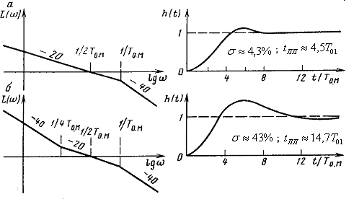

**Рис.1**. *ЛАЧХ L (ω) разомкнутого контура и переходные характеристики одноконтурной системы регулирования, настроенной по критериям модульного (а) и симметричного (б) оптимумов.*

Указанные значения показателей качества строго выдерживаются только тогда, когда числитель передаточной функции не содержит слагаемых с оператором *p.* Для снижения и устранения больших перерегулирований, которые возникают в системе, применяют сглаживание ступенчатого задающего воздействия путем включения на входе системы специального фильтра (предшествующего фильтра), обычно инерционного звена первого порядка

 (10)

где  для астатических объектов и для статических с . При меньших отношениях постоянную времени предшествующего фильтра можно уменьшить. При включении сглаживающего фильтра увеличивается время нарастания (т.е. быстродействие снижается). ПП, соответствующий последовательному соединению сглаживающего фильтра и контура, настроенного на СО, характеризуется следующими показателями качества:

,  (11)

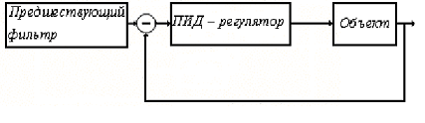

**Рис.2**. *Структурная схема системы с регулятором и предшествующим фильтром.*

**Синтез с использованием интегральной оценки ИВМО**

Один из методов синтеза основан на использовании **интегральной оценки** ИВМО (интеграл от взвешенного модуля ошибки):

 (12)

где  - переходная составляющая ошибки.

Данный метод позволяет по известной передаточной функции объекта  рассчитать параметры ПИД-регулятора , а также передаточную функцию предшествующего фильтра .

Рассмотрим процедуру синтеза, представив структуру системы в следующем виде:

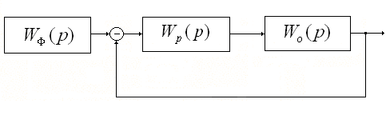

**Рис.3**. *Структурная схема САУ.*

Передаточная функция данной системы

. (13)

Первоначально считаем , .

Рассчитаем параметры регулятора, задавшись его структурой. (Для ПИД-регулятора передаточная функция будет иметь вид: ).

**Процедура синтеза** включает следующие этапы**:**

1. Рассчитать передаточную функцию замкнутой системы с ПИД-регулятором:

 (14)

1. Используя таблицу оптимальных значений коэффициентов характеристического полинома замкнутой системы (табл.3), определить  и коэффициенты ПИД-регулятора. Значение  при этом может быть выбрано, или оно получается по расчетам, при приравнивании характеристического полинома системы с регулятором и табличного полинома.
2. Определить передаточную функцию предшествующего фильтра, так, чтобы передаточная функция замкнутой системы не имела нулей и приняла табличный вид

. (15)

Для этого приравниваем передаточную функцию системы с регулятором и фильтром (13) и табличную передаточную функцию (15). Получаем ПФ предшествующего фильтра:

, (16)

где

 - нули передаточной функции .

**Таблица 3. Коэффициенты характеристического полинома замкнутой системы, оптимальные по критерию ИВМО.**



**Пример.**

Дан объект, вида:

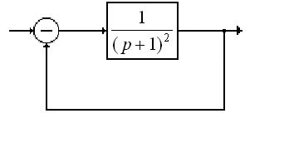

**Рис.4**. *Структурная схема объекта.*

Передаточная функция разомкнутой части системы .

Заданы требуемые (желаемые) показатели качества:

*Желаемые показатели качества*:  0,5, , .

После моделирования переходного процесса для данного объекта (например, в пакете Matlab), получили следующие показатели качества:

= 3,2, , .

Добавим в состав системы ПИД-регулятор: =

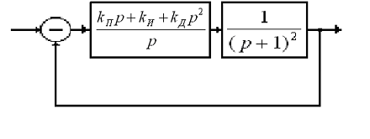

**Рис.5**. *Структурная* *схема системы с регулятором.*

Тогда передаточная функция системы:



и, следовательно, характеристический полином:



По таблице оптимальных значений коэффициентов, для системы 3-го порядка получаем полином:



Тогда, приравнивая два полинома (), получаем систему уравнений для нахождения значений параметров регулятора:



Данная система уравнений имеет бесконечное множество решений, значит, у нас есть возможность для выбора величины . Мы выбираем ее, исходя из желаемых показателей качества. Для третьей строки таблицы 

Тогда параметры регулятора:



После моделирования переходного процесса для системы с ПИД-регулятором (например, в пакете Matlab), получили следующие показатели качества:

= 0,2, , .

Большая величина перерегулирования получается в результате наличия нулей передаточной функции (выражение в числителе может быть обращено в ноль). В таблице оптимальных значений приведены коэффициенты для систем с ПФ, вида:



Для приведения ПФ системы к требуемому виду, в состав системы добавим предшествующий фильтр. Теперь передаточная функция системы имеет вид:

 и, следовательно, ПФ предшествующего фильтра может быть найдена из равенства: 

Т.е.



Для нашего примера:



После моделирования переходного процесса для системы с ПИД-регулятором и предшествующим фильтром, получили следующие показатели качества:

= 0,45, , .

Они полностью соответствуют заданным (желаемым).

**Модальный регулятор**

Является методом корневого синтеза, а именно, по желаемому расположению корней характеристического уравнения на комплексной плоскости строится модальный регулятор, который представляет собой коэффициенты отрицательной обратной связи по каждой динамической переменной.

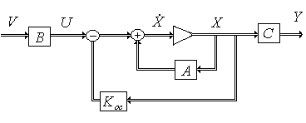

**Рис.6**. *Структурная схема системы управления с модальным регулятором.*

Дано описание объекта:

**  (17)

Задаёмся видом желаемого полинома *Dжел(p)* – в соответствии с заданными (желаемыми) показателями качества.

Введём обратную связь, вида:





тогда можно найти из уравнения

 (18)

где  - характеристическое уравнение системы с регулятором.

**Пример**:

Дана схема объекта управления

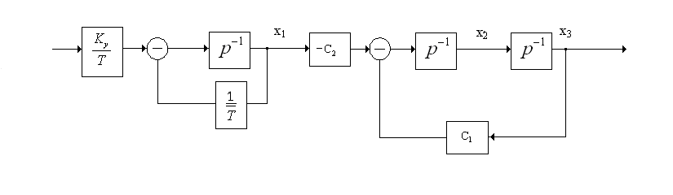

**Рис.7**. *Структурная схема объекта.*

Описание соответствует следующей системе уравнений



Матрицы коэффициентов:



Нужно рассмотреть матрицу управляемости:

 Система управляема, так как ранг = порядку системы

Выбираем желаемый полином той же степени, что и система, исходя из значения желаемого перерегулирования:

*Dжел(p)=(p+w0)3=p3+3p2w0+3pw0+w03*

Далее показана процедура расчета.





Выбираем значение  (исходя из требований быстродействия).

Пусть =1.

Тогда решение системы:

*Koc1 = 2; Koc2 = -1; Koc3 =5;*

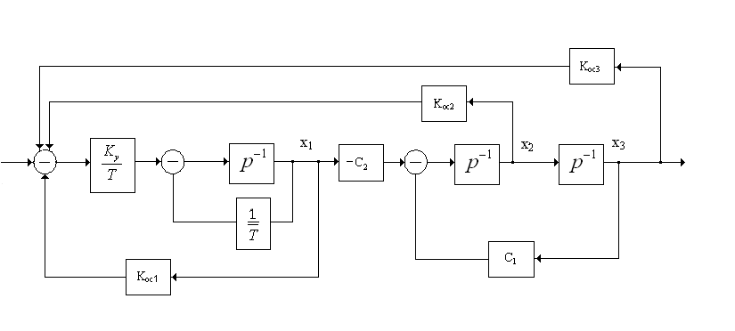

**Рис.8**. *Структурная схема системы управления с модальным регулятором.*

**Синтез системы методом логарифмических амплитудных характеристик**

Применение корректирующих устройств преследует две цели: обеспечить требуемую точность системы и обеспечить требуемое качество регулирования. Корректирующие устройства могут вводиться в систему различными способами: последовательно, параллельно, в виде местной обратной связи (что является частным случаем параллельного соединения для замкнутой системы) (рис. 8).

а).

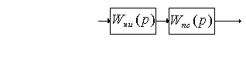

б).

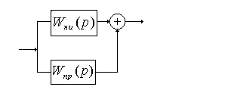

в).

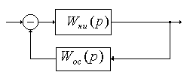

# Рис.9. *Способы включения корректирующих звеньев.*

На рисунке Wни(p) – передаточная функция подлежащей коррекции неизменяемой части цепи регулирования, Wпс(p), Wпр(p), Woc(p) - передаточные функции соответствующих корректирующих звеньев.

Передаточные функции скорректированных систем для всех трех случаев:

а). последовательная коррекция:

Wск (p) = Wни(p)Wпс(p) (19)

б). параллельная коррекция:

Wск (p) = Wни(p) + Wпр(p) (20)

в). местная обратная связь:

Wск (p) = Wни(p)/(1 + Wни(p) Woc(p)) (21)

***Синтез последовательного корректирующего устройства***

1.1. Построить асимптотическую ЛАЧХ исходной системы *Lисх(w).*

(На миллиметровой бумаге).

1.2. Построить желаемую ЛАЧХ.

Сначала определяется частота среза. Её можно рассчитать по приближенной эмпирической формуле

*.* (22)

где - коэффициент перерегулирования в .

Через точку *wср* проведем прямую с наклоном –20дБ/дек, которая представляет собой ***среднечастотную*** асимптоту желаемой ЛАЧХ.

Границу среднечастотного участка выбирают из следующих соображений. Чем шире участок с наклоном –20дБ/дек, тем больше запас устойчивости и меньше колебательность системы.

Рекомендуемая ширина среднечастотной области (от *w2* до *w3* ) – 2 декады: декада до частоты среза, и декада после частоты среза.

***Низкочастотная*** желаемая асимптота (для *w* < *w1*) определяет ошибку системы в установившемся режиме, ее наклон совпадает с наклоном исходной системы.

***Высокочастотную*** часть желаемой ЛАЧХ проводят так, чтобы разность наклонов между *Lж(w)* и *Lисх(w)* не превышала 20 дБ/дек. Это значит, что, начиная с частоты *w3* до *w4* увеличивают наклон на –20дБ/дек, с частоты *w4* еще на –20дБ/дек и т.д. до тех пор, пока наклоны асимптот совпадут.

Это правило построения высокочастотного участка желаемой ЛАЧХ позволяет получить наиболее простой вид корректирующего звена.

1.3. Определить ЛАЧХ последовательного корректирующего звена *Lпк(w),*

которая получается вычитанием ординат *Lисх(w)* из ординат *Lж(w).*

* 1. По виду *Lпк(w)*определить передаточную функцию последовательного корректирующего звена.
  2. Проверяется запас устойчивости по фазе скорректированной системы.
  3. Снимаются и рассчитываются основные показатели качества

**Синтез цифрового регулятора системы по критерию быстродействия**

Импульсные системы обладают **специфической особенностью**: переходные процессы в них могут заканчиваться за конечное число периодов *Т0,* равное порядку системы *п.* Условием получения конечной длительности переходного процесса является равенство всех (кроме первого) коэффициентов характеристического уравнения нулю, т. е.

 (23)

При этом характеристический полином системы имеет вид

 (24)

а изображение выходной величины оказывается конечным рядом отрицательных степеней *z:*

 (25)

что соответствует переходному процессу с конечной длительностью *tn* = *пТ0.*

При любом другом соотношении, коэффициентов длительность переходного процесса больше *пТ0.* Поэтому процесс с конечной длительностью будет оптимальным по быстродействию.

Можно рассчитать **передаточную функцию регулятора** по формуле для оптимального быстродействия:

, (26)

где ,

 - приведенная дискретная передаточная функция разомкнутой части объекта.